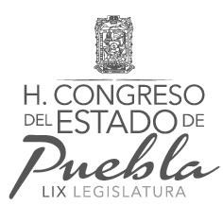
COMISIONES UNIDAS DE HACIENDA Y PATRIMONIO MUNICIPAL
Y DE TRANSPORTES

“2014, año de la Pluriculturalidad en Puebla”

ORDEN DEL DÍA

1.- Pase de lista y declaración de quorum legal.

2.- Lectura del Orden del día, y en su caso, aprobación.

3.- Lectura del Dictamen por virtud del cual se reforman, adicionan y derogan diversas disposiciones de la Ley de Transporte para el Estado de Puebla y del Decreto que crea el Organismo Público Descentralizado denominado “Carreteras de Cuota-Puebla”.

Cuatro veces Heroica Puebla de Zaragoza, 10 de junio de 2014

